
О присвоении наименований безымянным улицам
Решение акима Светлопольского сельского округа Кызылжарского района Северо-Казахстанской области от 13 февраля 2020 года № 4. Зарегистрировано Департаментом юстиции Северо-Казахстанской области 17 февраля 2020 года № 6017
В соответствии с подпунктом 4) статьи 14 Закона Республики Казахстан от 8 декабря 1993 года "Об административно-территориальном устройстве Республики Казахстан", пунктом 2 статьи 35 Закона Республики Казахстан от 23 января 2001 года "О местном государственном управлении, самоуправлении в Республике Казахстан", на основании заключения областной ономастической комиссии от 22 октября 2019 года, с учетом мнения населения села Байсал Кызылжарского района Северо-Казахстанской области аким Светлопольского сельского округа РЕШИЛ:
1. Присвоить наименования следующим безымянным улицам села Байсал Светлопольского сельского округа Кызылжарского района Северо-Казахстанской области, согласно схематической карте:
безымянная улица №1 – улица Бейбітшілік;
безымянная улица №2 – улица Достық.
2. Контроль за исполнением настоящего решения оставляю за собой.
3. Настоящее решение вводится в действие по истечении десяти календарных дней после дня его первого официального опубликования.
Аким Светлопольского  сельского округа  Кызылжарского района  Северо-Казахстанской области | М.Жакаева
Приложение к решению акима Светлопольского сельского округа Кызылжарского района Северо-Казахстанской области от 13 февраля 2020 года № 4
Схематическая карта о присвоении наименований безымянным улицам села Байсал Светлопольского сельского округа Кызылжарского района Северо-Казахстанской области

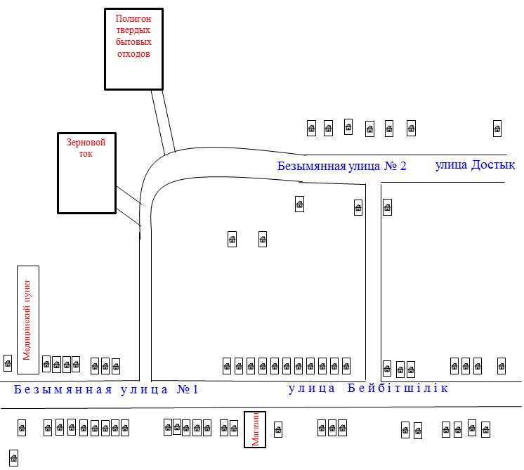

Аким Светлопольского сельского округа М. Жакаева

© 2012. РГП на ПХВ «Институт законодательства и правовой информации Республики Казахстан» Министерства юстиции Республики Казахстан

